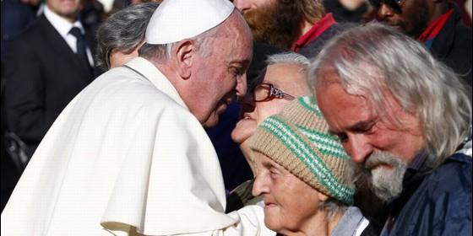
Papa y pobres

Crea la Jornada mundial de la Pobreza, que se celebrará el 19 de noviembre

Francisco: "La pobreza crece, mientras emerge cada vez más la riqueza descarada que se acumula en las manos de unos pocos privilegiados"

"La pobreza tiene el rostro de mujeres, hombres y niños explotados por viles intereses"
José Manuel Vidal, 13 de junio de 2017 a las 15:11
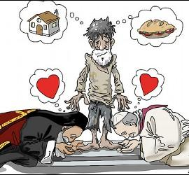
Los pobres no son un problema, sino un recurso al cual acudir para acoger y vivir la esencia del Evangelio
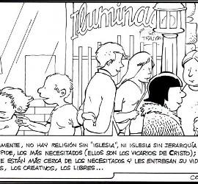
/>

Iglesia de los pobres
(José M. Vidal/Agencias).- El Papa de los pobres sigue gritando por y para ellos. Porque su "grito", el de los descartados, hay que escucharlo. Y no sólo en teoría, sino también con hechos, "con obras". Porque es un grito que clama al cielo, entre otras cosas, porque está causado por "la riqueza descarada que se acumula en las manos de unos pocos privilegiados, con frecuencia acompañada de la ilegalidad y la explotación ofensiva de la dignidad humana".

"No amemos de palabra sino con obras" es el título del mensaje de la que será la primera Jornada Mundial de la Pobreza organizada por la Iglesia católica el 19 de noviembre.

Aunque el papa ha hablado en muchas ocasiones del tema, se trata de la primera vez que emite un mensaje dedicado únicamente a la pobreza y en el que invitó no sólo a gestos aislados sino "a un verdadero encuentro con los pobres y dar lugar a un compartir que se convierta en un estilo de vida".
"No pensemos sólo en los pobres como los destinatarios de una buena obra de voluntariado para hacer una vez a la semana, y menos aún de gestos improvisados de buena voluntad para tranquilizar la conciencia", señaló.
Al respecto, indicó: "si deseamos ofrecer nuestra aportación efectiva al cambio de la historia, generando un desarrollo real, es necesario que escuchemos el grito de los pobres y nos comprometamos a sacarlos de su situación de marginación".

"Estamos llamados, por lo tanto, a tender la mano a los pobres, a encontrarlos, a mirarlos a los ojos, a abrazarlos, para hacerles sentir el calor del amor que rompe el círculo de soledad", instó.
Francisco, que instituyó esta jornada tras la celebración del Jubileo de la Misericordia, recordó que "la pobreza tiene el rostro de mujeres, hombres y niños explotados por viles intereses, pisoteados por la lógica perversa del poder y el dinero".
"Qué lista inacabable y cruel nos resulta cuando consideramos la pobreza como fruto de la injusticia social, la miseria moral, la codicia de unos pocos y la indiferencia generalizada", agregó.
Denunció que cada vez más "la riqueza descarada que se acumula en las manos de unos pocos privilegiados, con frecuencia acompañada de la ilegalidad y la explotación ofensiva de la dignidad humana, escandaliza la propagación de la pobreza en grandes sectores de la sociedad entera".
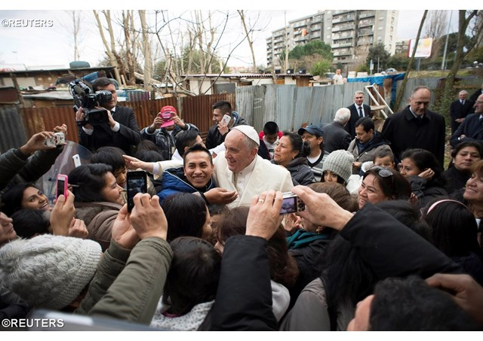
Y ante este escenario, agregó el pontífice, "no se puede permanecer inactivos, ni tampoco resignados".
Por ello, llamó a rebelarse ante una "pobreza que inhibe el espíritu de iniciativa de muchos jóvenes, impidiéndoles encontrar un trabajo; a la pobreza que adormece el sentido de responsabilidad e induce a preferir la delegación y la búsqueda de favoritismos".
Para la preparación de esta Jornada Mundial de la Pobreza, que se celebrará en todas las comunidades católicas el 19 de noviembre, Francisco pidió "organizar diversos momentos de encuentro y de amistad, de solidaridad y de ayuda concreta".
Puso como ejemplo la posibilidad de invitar "a los pobres y a los voluntarios a participar juntos en la Eucaristía de ese domingo".
"En ese domingo, si en nuestro vecindario viven pobres que solicitan protección y ayuda, acerquémonos a ellos: será el momento propicio para encontrar al Dios que buscamos", añadió.
Concluyó desando que "esa nueva Jornada Mundial se convierta para nuestra conciencia creyente en un fuerte llamamiento, de modo que estemos cada vez más convencidos de que compartir con los pobres nos permite entender el Evangelio en su verdad más profunda".
"Los pobres no son un problema, sino un recurso al cual acudir para acoger y vivir la esencia del Evangelio", aseguró.
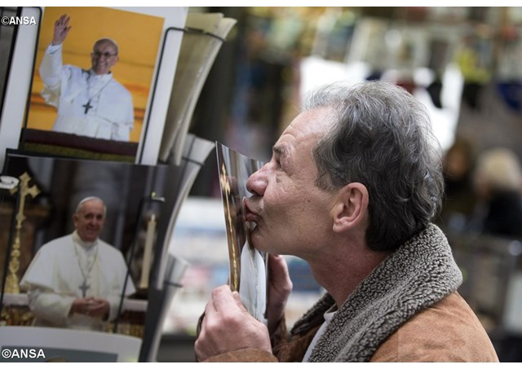
Texto completo del Mensaje del Papa:
Mensaje del Santo Padre
I Jornada Mundial de los Pobres
Domingo XXXIII del Tiempo Ordinario
19 noviembre 2017
No amemos de palabra sino con obras
1. «Hijos míos, no amemos de palabra y de boca, sino de verdad y con obras» (1 Jn 3,18). Estas palabras del apóstol Juan expresan un imperativo que ningún cristiano puede ignorar. La seriedad con la que el «discípulo amado» ha transmitido hasta nuestros días el mandamiento de Jesús se hace más intensa debido al contraste que percibe entre las palabras vacías presentes a menudo en nuestros labios y los hechos concretos con los que tenemos que enfrentarnos. El amor no admite excusas: el que quiere amar como Jesús amó, ha de hacer suyo su ejemplo; especialmente cuando se trata de amar a los pobres. Por otro lado, el modo de amar del Hijo de Dios lo conocemos bien, y Juan lo recuerda con claridad. Se basa en dos pilares: Dios nos amó primero (cf. 1 Jn 4,10.19); y nos amó dando todo, incluso su propia vida (cf. 1 Jn 3,16).
Un amor así no puede quedar sin respuesta. Aunque se dio de manera unilateral, es decir, sin pedir nada a cambio, sin embargo inflama de tal manera el corazón que cualquier persona se siente impulsada a corresponder, a pesar de sus limitaciones y pecados. Y esto es posible en la medida en que acogemos en nuestro corazón la gracia de Dios, su caridad misericordiosa, de tal manera que mueva nuestra voluntad e incluso nuestros afectos a amar a Dios mismo y al prójimo. Así, la misericordia que, por así decirlo, brota del corazón de la Trinidad puede llegar a mover nuestras vidas y generar compasión y obras de misericordia en favor de nuestros hermanos y hermanas que se encuentran necesitados.
2. «Si el afligido invoca al Señor, él lo escucha» (Sal 34,7). La Iglesia desde siempre ha comprendido la importancia de esa invocación. Está muy atestiguada ya desde las primeras páginas de los Hechos de los Apóstoles, donde Pedro pide que se elijan a siete hombres «llenos de espíritu y de sabiduría» (6,3) para que se encarguen de la asistencia a los pobres. Este es sin duda uno de los primeros signos con los que la comunidad cristiana se presentó en la escena del mundo: el servicio a los más pobres. Esto fue posible porque comprendió que la vida de los discípulos de Jesús se tenía que manifestar en una fraternidad y solidaridad que correspondiese a la enseñanza principal del Maestro, que proclamó a los pobres como bienaventurados y herederos del Reino de los cielos (cf. Mt 5,3).
«Vendían posesiones y bienes y los repartían entre todos, según la necesidad de cada uno» (Hch 2,45). Estas palabras muestran claramente la profunda preocupación de los primeros cristianos. El evangelista Lucas, el autor sagrado que más espacio ha dedicado a la misericordia, describe sin retórica la comunión de bienes en la primera comunidad. Con ello desea dirigirse a los creyentes de cualquier generación, y por lo tanto también a nosotros, para sostenernos en el testimonio y animarnos a actuar en favor de los más necesitados. El apóstol Santiago manifiesta esta misma enseñanza en su carta con igual convicción, utilizando palabras fuertes e incisivas: «Queridos hermanos, escuchad: ¿Acaso no ha elegido Dios a los pobres del mundo para hacerlos ricos en la fe y herederos del reino, que prometió a los que le aman? Vosotros, en cambio, habéis afrentado al pobre. Y sin embargo, ¿no son los ricos los que os tratan con despotismo y los que os arrastran a los tribunales? [...] ¿De qué le sirve a uno, hermanos míos, decir que tiene fe, si no tiene obras? ¿Es que esa fe lo podrá salvar? Supongamos que un hermano o una hermana andan sin ropa y faltos del alimento diario, y que uno de vosotros les dice: "Dios os ampare; abrigaos y llenaos el estómago", y no les dais lo necesario para el cuerpo; ¿de qué sirve? Esto pasa con la fe: si no tiene obras, por sí sola está muerta» (2,5-6.14-17).
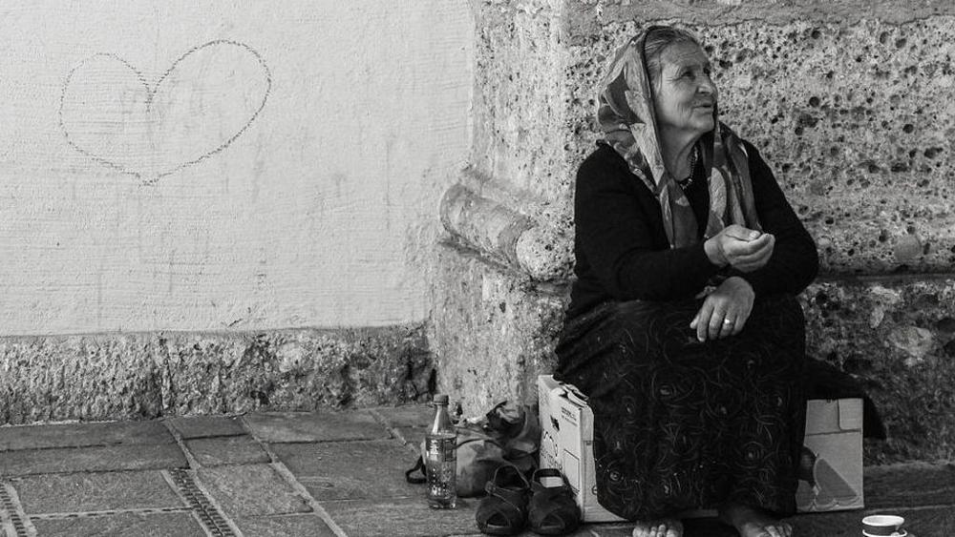
3. Ha habido ocasiones, sin embargo, en que los cristianos no han escuchado completamente este llamamiento, dejándose contaminar por la mentalidad mundana. Pero el Espíritu Santo no ha dejado de exhortarlos a fijar la mirada en lo esencial. Ha suscitado, en efecto, hombres y mujeres que de muchas maneras han dado su vida en servicio de los pobres. Cuántas páginas de la historia, en estos dos mil años, han sido escritas por cristianos que con toda sencillez y humildad, y con el generoso ingenio de la caridad, han servido a sus hermanos más pobres.
Entre ellos destaca el ejemplo de Francisco de Asís, al que han seguido muchos santos a lo largo de los siglos. Él no se conformó con abrazar y dar limosna a los leprosos, sino que decidió ir a Gubbio para estar con ellos. Él mismo vio en ese encuentro el punto de inflexión de su conversión: «Cuando vivía en el pecado me parecía algo muy amargo ver a los leprosos, y el mismo Señor me condujo entre ellos, y los traté con misericordia. Y alejándome de ellos, lo que me parecía amargo se me convirtió en dulzura del alma y del cuerpo» (Test 1-3; FF 110). Este testimonio muestra el poder transformador de la caridad y el estilo de vida de los cristianos.
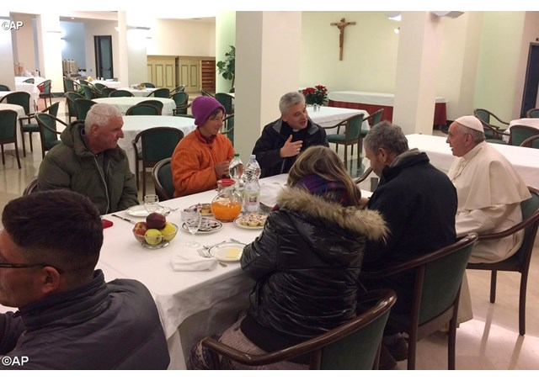
No pensemos sólo en los pobres como los destinatarios de una buena obra de voluntariado para hacer una vez a la semana, y menos aún de gestos improvisados de buena voluntad para tranquilizar la conciencia. Estas experiencias, aunque son válidas y útiles para sensibilizarnos acerca de las necesidades de muchos hermanos y de las injusticias que a menudo las provocan, deberían introducirnos a un verdadero encuentro con los pobres y dar lugar a un compartir que se convierta en un estilo de vida. En efecto, la oración, el camino del discipulado y la conversión encuentran en la caridad, que se transforma en compartir, la prueba de su autenticidad evangélica. Y esta forma de vida produce alegría y serenidad espiritual, porque se toca con la mano la carne de Cristo.
Si realmente queremos encontrar a Cristo, es necesario que toquemos su cuerpo en el cuerpo llagado de los pobres, como confirmación de la comunión sacramental recibida en la Eucaristía. El Cuerpo de Cristo, partido en la sagrada liturgia, se deja encontrar por la caridad compartida en los rostros y en las personas de los hermanos y hermanas más débiles. Son siempre actuales las palabras del santo Obispo Crisóstomo: «Si queréis honrar el cuerpo de Cristo, no lo despreciéis cuando está desnudo; no honréis al Cristo eucarístico con ornamentos de seda, mientras que fuera del templo descuidáis a ese otro Cristo que sufre por frío y desnudez» (Hom. in Matthaeum, 50,3: PG 58).
Estamos llamados, por lo tanto, a tender la mano a los pobres, a encontrarlos, a mirarlos a los ojos, a abrazarlos, para hacerles sentir el calor del amor que rompe el círculo de soledad. Su mano extendida hacia nosotros es también una llamada a salir de nuestras certezas y comodidades, y a reconocer el valor que tiene la pobreza en sí misma.

4. No olvidemos que para los discípulos de Cristo, la pobreza es ante todo vocación para seguir a Jesús pobre. Es un caminar detrás de él y con él, un camino que lleva a la felicidad del reino de los cielos (cf. Mt 5,3; Lc 6,20). La pobreza significa un corazón humilde que sabe aceptar la propia condición de criatura limitada y pecadora para superar la tentación de omnipotencia, que nos engaña haciendo que nos creamos inmortales. La pobreza es una actitud del corazón que nos impide considerar el dinero, la carrera, el lujo como objetivo de vida y condición para la felicidad. Es la pobreza, más bien, la que crea las condiciones para que nos hagamos cargo libremente de nuestras responsabilidades personales y sociales, a pesar de nuestras limitaciones, confiando en la cercanía de Dios y sostenidos por su gracia. La pobreza, así entendida, es la medida que permite valorar el uso adecuado de los bienes materiales, y también vivir los vínculos y los afectos de modo generoso y desprendido (cf. Catecismo de la Iglesia Católica, nn. 25-45).
Sigamos, pues, el ejemplo de san Francisco, testigo de la auténtica pobreza. Él, precisamente porque mantuvo los ojos fijos en Cristo, fue capaz de reconocerlo y servirlo en los pobres. Si deseamos ofrecer nuestra aportación efectiva al cambio de la historia, generando un desarrollo real, es necesario que escuchemos el grito de los pobres y nos comprometamos a sacarlos de su situación de marginación. Al mismo tiempo, a los pobres que viven en nuestras ciudades y en nuestras comunidades les recuerdo que no pierdan el sentido de la pobreza evangélica que llevan impresa en su vida.
5. Conocemos la gran dificultad que surge en el mundo contemporáneo para identificar de forma clara la pobreza. Sin embargo, nos desafía todos los días con sus muchas caras marcadas por el dolor, la marginación, la opresión, la violencia, la tortura y el encarcelamiento, la guerra, la privación de la libertad y de la dignidad, por la ignorancia y el analfabetismo, por la emergencia sanitaria y la falta de trabajo, el tráfico de personas y la esclavitud, el exilio y la miseria, y por la migración forzada. La pobreza tiene el rostro de mujeres, hombres y niños explotados por viles intereses, pisoteados por la lógica perversa del poder y el dinero. Qué lista inacabable y cruel nos resulta cuando consideramos la pobreza como fruto de la injusticia social, la miseria moral, la codicia de unos pocos y la indiferencia generalizada.
Hoy en día, desafortunadamente, mientras emerge cada vez más la riqueza descarada que se acumula en las manos de unos pocos privilegiados, con frecuencia acompañada de la ilegalidad y la explotación ofensiva de la dignidad humana, escandaliza la propagación de la pobreza en grandes sectores de la sociedad entera. Ante este escenario, no se puede permanecer inactivos, ni tampoco resignados. A la pobreza que inhibe el espíritu de iniciativa de muchos jóvenes, impidiéndoles encontrar un trabajo; a la pobreza que adormece el sentido de responsabilidad e induce a preferir la delegación y la búsqueda de favoritismos; a la pobreza que envenena las fuentes de la participación y reduce los espacios de la profesionalidad, humillando de este modo el mérito de quien trabaja y produce; a todo esto se debe responder con una nueva visión de la vida y de la sociedad.
Todos estos pobres -como solía decir el beato Pablo VI- pertenecen a la Iglesia por «derecho evangélico» (Discurso en la apertura de la segunda sesión del Concilio Ecuménico Vaticano II, 29 septiembre 1963) y obligan a la opción fundamental por ellos. Benditas las manos que se abren para acoger a los pobres y ayudarlos: son manos que traen esperanza. Benditas las manos que vencen las barreras de la cultura, la religión y la nacionalidad derramando el aceite del consuelo en las llagas de la humanidad. Benditas las manos que se abren sin pedir nada a cambio, sin «peros» ni «condiciones»: son manos que hacen descender sobre los hermanos la bendición de Dios.
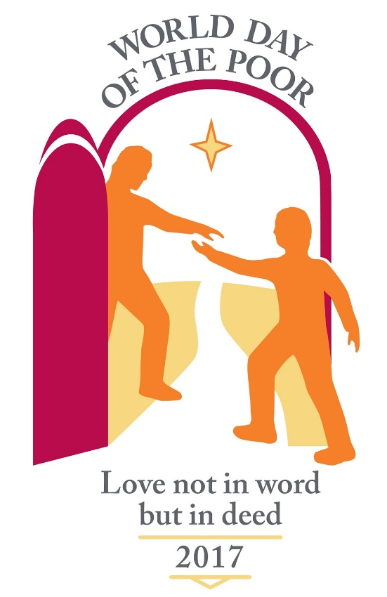
6. Al final del Jubileo de la Misericordia quise ofrecer a la Iglesia la Jornada Mundial de los Pobres, para que en todo el mundo las comunidades cristianas se conviertan cada vez más y mejor en signo concreto del amor de Cristo por los últimos y los más necesitados. Quisiera que, a las demás Jornadas mundiales establecidas por mis predecesores, que son ya una tradición en la vida de nuestras comunidades, se añada esta, que aporta un elemento delicadamente evangélico y que completa a todas en su conjunto, es decir, la predilección de Jesús por los pobres.
Invito a toda la Iglesia y a los hombres y mujeres de buena voluntad a mantener, en esta jornada, la mirada fija en quienes tienden sus manos clamando ayuda y pidiendo nuestra solidaridad. Son nuestros hermanos y hermanas, creados y amados por el Padre celestial. Esta Jornada tiene como objetivo, en primer lugar, estimular a los creyentes para que reaccionen ante la cultura del descarte y del derroche, haciendo suya la cultura del encuentro. Al mismo tiempo, la invitación está dirigida a todos, independientemente de su confesión religiosa, para que se dispongan a compartir con los pobres a través de cualquier acción de solidaridad, como signo concreto de fraternidad. Dios creó el cielo y la tierra para todos; son los hombres, por desgracia, quienes han levantado fronteras, muros y vallas, traicionando el don original destinado a la humanidad sin exclusión alguna.
7. Es mi deseo que las comunidades cristianas, en la semana anterior a la Jornada Mundial de los Pobres, que este año será el 19 de noviembre, Domingo XXXIII del Tiempo Ordinario, se comprometan a organizar diversos momentos de encuentro y de amistad, de solidaridad y de ayuda concreta. Podrán invitar a los pobres y a los voluntarios a participar juntos en la Eucaristía de ese domingo, de tal modo que se manifieste con más autenticidad la celebración de la Solemnidad de Cristo Rey del universo, el domingo siguiente. De hecho, la realeza de Cristo emerge con todo su significado más genuino en el Gólgota, cuando el Inocente clavado en la cruz, pobre, desnudo y privado de todo, encarna y revela la plenitud del amor de Dios. Su completo abandono al Padre expresa su pobreza total, a la vez que hace evidente el poder de este Amor, que lo resucita a nueva vida el día de Pascua.
En ese domingo, si en nuestro vecindario viven pobres que solicitan protección y ayuda, acerquémonos a ellos: será el momento propicio para encontrar al Dios que buscamos. De acuerdo con la enseñanza de la Escritura (cf. Gn 18, 3-5; Hb 13,2), sentémoslos a nuestra mesa como invitados de honor; podrán ser maestros que nos ayuden a vivir la fe de manera más coherente. Con su confianza y disposición a dejarse ayudar, nos muestran de modo sobrio, y con frecuencia alegre, lo importante que es vivir con lo esencial y abandonarse a la providencia del Padre.
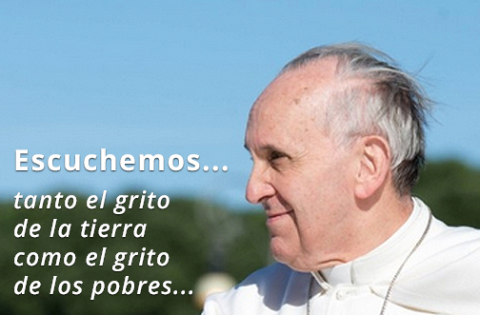
8. El fundamento de las diversas iniciativas concretas que se llevarán a cabo durante esta Jornada será siempre la oración. No hay que olvidar que el Padre nuestro es la oración de los pobres. La petición del pan expresa la confianza en Dios sobre las necesidades básicas de nuestra vida. Todo lo que Jesús nos enseñó con esta oración manifiesta y recoge el grito de quien sufre a causa de la precariedad de la existencia y de la falta de lo necesario. A los discípulos que pedían a Jesús que les enseñara a orar, él les respondió con las palabras de los pobres que recurren al único Padre en el que todos se reconocen como hermanos. El Padre nuestro es una oración que se dice en plural: el pan que se pide es «nuestro», y esto implica comunión, preocupación y responsabilidad común. En esta oración todos reconocemos la necesidad de superar cualquier forma de egoísmo para entrar en la alegría de la mutua aceptación.
9. Pido a los hermanos obispos, a los sacerdotes, a los diáconos -que tienen por vocación la misión de ayudar a los pobres-, a las personas consagradas, a las asociaciones, a los movimientos y al amplio mundo del voluntariado que se comprometan para que con esta Jornada Mundial de los Pobres se establezca una tradición que sea una contribución concreta a la evangelización en el mundo contemporáneo.
Que esta nueva Jornada Mundial se convierta para nuestra conciencia creyente en un fuerte llamamiento, de modo que estemos cada vez más convencidos de que compartir con los pobres nos permite entender el Evangelio en su verdad más profunda. Los pobres no son un problema, sino un recurso al cual acudir para acoger y vivir la esencia del Evangelio.
Vaticano, 13 de junio de 2017
Memoria de San Antonio de Padua

